El diseño

1º Coloca una hoja cuadriculada debajo de un folio y dibuja el boceto haciendo un rectángulo con las medidas halladas en la ficha anterior. Pon la escala 1:20 en la esquina inferior derecha del dibujo (Cuidado, en el ejemplo, el plano está a 1:10)
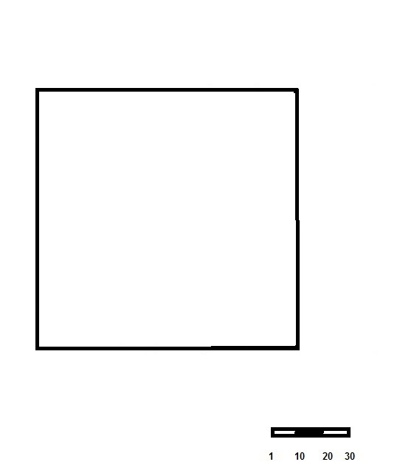

2º Dibuja la ventana y la puerta. Cuidado con la apertura de la puerta (hacia adentro o hacia afuera)
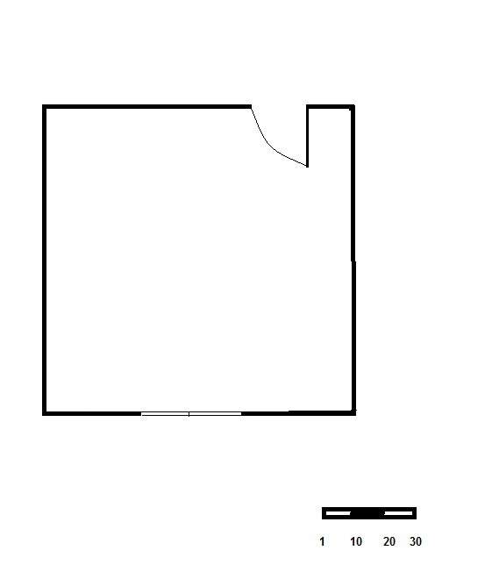

3º Dibuja los muebles. Mesa/escritorio, armarios, cama, sillas…
